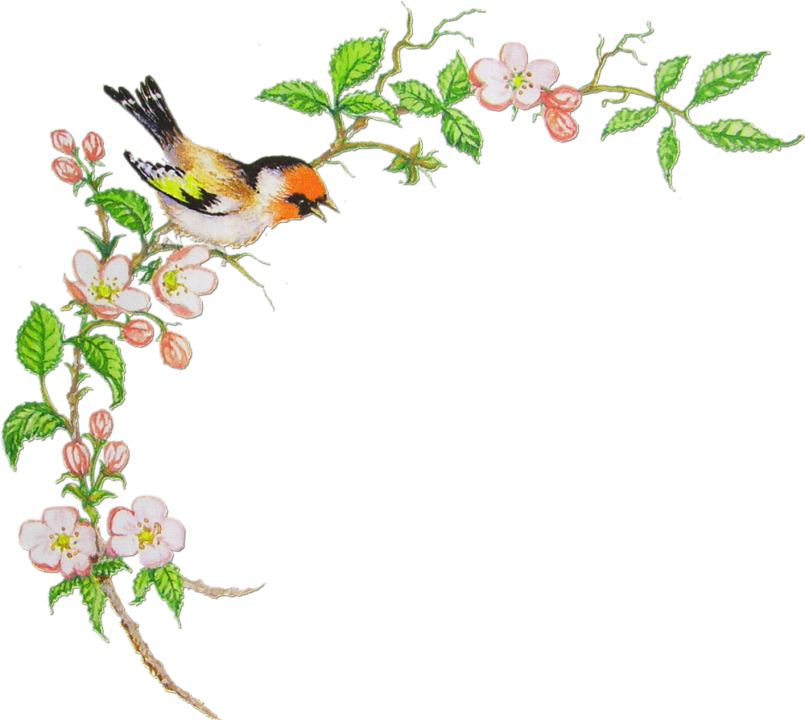

Весна

Это что за чудеса?
Всё вокруг меняется!
Это к нам пришла весна, —
А зима кончается!
Припев
Весна, весна,
Разбудила всё вокруг она.
Ура! Ура!
Просыпайтесь все скорей, пора!
2 куплет
Все быстрее тает снег,
Мишка просыпается,
Из далеких теплых стран
Птицы возвращаются.
Припев
3 куплет
Солнце греет все сильней,
Солнце улыбается,
И подснежник, погляди,
Первый распускается!
Припев
4 куплет
На деревьях по весне
Почки появляются,
И на солнышке они
В листья превращаются.
Припев
5 куплет
Тает лед, бегут ручьи,
Дети на проталинках
Запускают в дальний путь
Белые кораблики.

